**Задача № 1. “Хитрая цепь”**

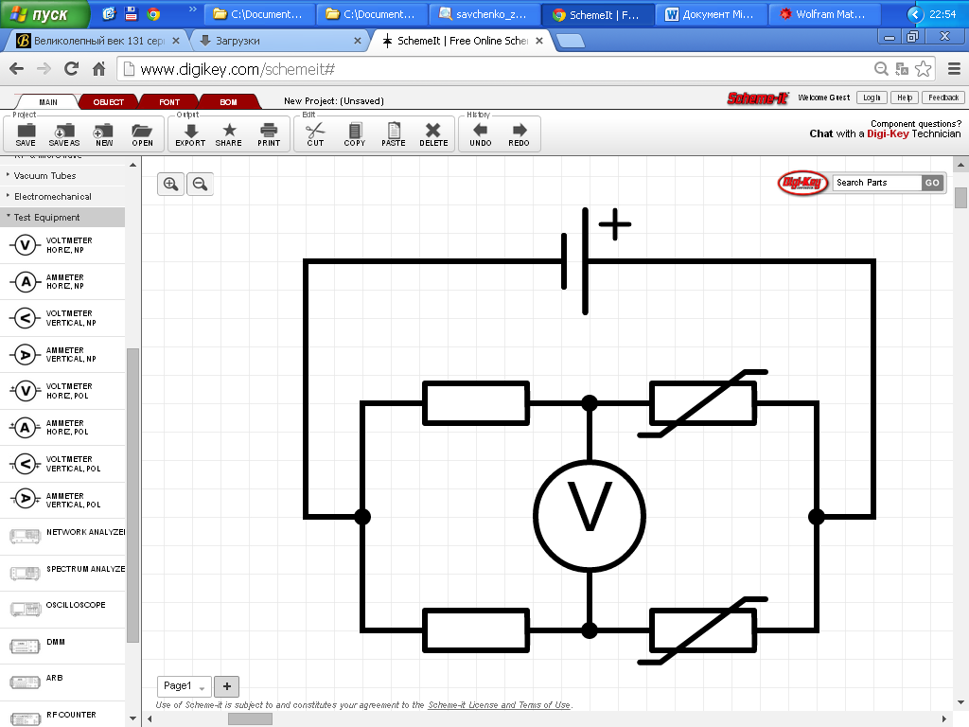Электрическая цепь состоит из двух одинаковых резисторов с сопротивлением $R$ и двух варисторов с вольт-амперными характеристиками $U_{1}=αI^{2}$ и $U_{2}=βI^{1/2}$. К ним подключен источник постоянного напряжения, а между ними включен вольтметр (см. рисунок). Будем далее считать, что $R=0,75 кΩ$, $α=1,00 кВ/А^{2}$, $β=125 В/А^{1/2}$. Вольтметр и источник считаем идеальными.

1. (8 класс, 2.5 балла) Выразите напряжение $U_{\text{V}}$ на вольтметре через $α$, $β$, $R$ и напряжение $U$ источника. Найдите показание вольтметра при напряжении $U=220 В$.
2. (9 класс, 1 балл) Каким должно быть напряжение $U_{0}$ источника, чтобы вольтметр показывал нулевое напряжение?

© SchemeIt (digikey.com/schemeit)

1. (9 класс, 2 балла) Определите тепловую мощность $P$ цепи как нагревателя при напряжении $U_{0}$. В каком элементе цепи выделяется больше всего тепла?
2. (10 класс, 1 балл) Эта цепь является нелинейной, поэтому становится интересно, как она себя ведет на малых напряжениях. Найдите предел отношения $U_{\text{V}}/U$ при $U→0$.
3. (11 класс, 1 балл) В результате серии экспериментов источник и вольтметр вышли из строя. Источник убрали, а цепь включили в сеть переменного тока с действующим напряжением $U=220 В$ и частотой $ν=50,0 Гц$. Вольтметр же заменили диодом. Какую часть $n$ времени по диоду будет течь ток, если между сетью и цепью включить еще один диод? При малых напряжениях первый диод открыт.
4. (11 класс, 2.5 балла) Для дальнейшего исследования этой цепи решили купить трансформатор. Он оказался весьма хорошим: при напряжениях, с которыми работали, его КПД $η=0,99$. Оба диода убрали, а трансформатор установили в режим, при котором он давал напряжение $U^{'}=2,00 мВ$ при частоте $ν^{'}=1,00 кГц$. Оцените количество теплоты $Q_{0}$, которое выделяется в цепи за период; а также мощность $P$, потребляемую из сети (если правильно сделать оценку, результат будет весьма точным).

**Задача № 2. “Небесная механика”**

Небесная механика – это наука, которая изучает движение небесных тел (планет, звезд, астероидов и т.д.). В этой задаче необходимо провести некоторые расчеты касательно движения тел вблизи Земли. Для решения необходимы значения некоторых природных констант. Гравитационная постоянная $G=6,67∙{10}^{-11} Н∙м^{2}/кг^{2}$, масса земли $M=5,97∙{10}^{24} кг$, ее радиус $R=6,37∙{10}^{6} м$. Влиянием атмосферы Земли, ее вращением, несферичностью и неоднородностью, а также притяжением других небесных тел в этой задаче пренебрегаем. Далее под словом “тело” подразумеваем материальную точку.

1. (8 класс, 1 балл) Первая космическая – это скорость $u_{1}$, с которой тело обращалось бы по круговой орбите вблизи поверхности Земли, если бы у нее не было атмосферы. Вторая космическая – это минимальная скорость $u_{2}$, получив которую на поверхности Земли, тело могло бы покинуть ее. Выразите $u_{1}$ и $u_{2}$ через $G$, $M$ и $R$ и найдите их численные значения.
2. (8 класс, 1 балл) Пусть тело брошено со скоростью $v_{0}≪u_{1}$ под углом $φ$ к горизонту. Выразите через $G$, $M$, $R$, $v_{0}$ и $φ$ следующие величины: ускорение свободного падения $g$ вблизи поверхности Земли, наибольшую высоту подъема $H$ тела, дальность $L$ и время $t$ его полета.
3. (8 класс, 0.5 балла) При каком $φ$ наблюдается максимальная дальность полета при фиксированных остальных параметрах?
4. (9 класс, 1 балл) Рассмотрим теперь движение тела по круговой орбите. Выразите полную механическую энергию $W$ тела, обращающегося вокруг Земли по круговой орбите радиуса $r>R$ через природные константы, массу $m$ тела и радиус $r$ обращения.
5. (9 класс, 0.5 балла) Докажите, что при движении по круговой орбите отношение кинетической энергии $W_{\text{kin}}$ тела к его потенциальной энергии $W_{\text{pot}}$ постоянно: $W_{\text{kin}}/W_{\text{pot}}=k$. Найдите коэффициент $k$.
6. (9 класс, 1 балл) Выразите период обращения $T_{0}$ тела по круговой орбите вблизи поверхности Земли через природные константы и найдите его численное значение.
7. (10 класс, 1.5 балла) Если телу на поверхности Земли придать скорость $v$ такую, что $u_{1}<v<u_{2}$, то тело полетит по эллипсу, в одном из фокусов которого будет находиться центр Земли. Телу сообщают скорость $v$ по касательной к поверхности Земли. Выразите через $R$, $u_{2}$ и $v$ большую $a$ и малую $b$ полуоси такого эллипса, его эксцентриситет $ε$, а также максимальное расстояние $r_{\text{max}}$ между центром Земли и телом.
8. (10 класс, 3 балла) Если телу сообщить скорость, близкую ко второй космической, то оно будет все больше отдаляться от Земли. Телу сообщили радиально скорость, меньшую второй космической на величину $Δv=100 м/с$. Определите максимальное расстояние $r_{\text{max}}$ между центром Земли и телом. Оцените время $T$ его полета.
9. (9 класс, 0.5 балла) Если сообщить телу скорость, большую или равную второй космической, тело сможет покинуть Землю навсегда. У траекторий тела при таком движении есть специальные названия. Как называется траектория тела, если его полная механическая энергия в точности равна нулю? Больше нуля?

**Задача № 3. “Ликбез о воде”**

Вода – одно из самых важных веществ на Земле. Она покрывает более 71% суши, являясь одним из ключевых соединений, необходимых для существования жизни. В этой задаче мы будем рассматривать ее физические свойства, считая ее несжимаемой. Необходимые для этого данные: плотность $ρ_{0}=1000 кг/м^{3}$, динамическая вязкость $η_{0}=1,00 мПа∙с$, поверхностное натяжение $σ_{0}=72,8 мН/м$. В пунктах 1-7 пренебрегайте вязкостью и поверхностным натяжением воды.

1. (8 класс, 1 балл) В цилиндрический сосуд площадью сечения $S$, расположенный вертикально, наливают воду так, что высота ее уровня равна $H$. Затем в дне проделывают отверстие площадью $S_{0}$. Найдите скорость $v$ изменения уровня воды в сосуде, считая его широким (т.е. $S≫S_{0}$).
2. (10 класс, 1.5 балла) Найдите ускорение $a$ уровня воды в сосуде (см. пункт 1), считая его не широким, а высоким (т.е. $H^{2}≫S,S_{0}$).
3. (9 класс, 0.5 балла) Может ли давление в воде быть отрицательным? Если нет, то что этому мешает?
4. (9 класс, 1 балл) Всасывающий насос – это прибор, который поднимает воду, создавая разряжение сверху. Нагнетательный насос – это прибор, который поднимает воду, создавая область повышенного давления снизу. Ограничена ли высота подъема жидкости в каждом из случаев? Если да, найдите максимальную высоту $h_{\text{max}}$ подъема жидкости. Атмосферное давление $p_{0}=101,3 кПа$, давление насыщенных паров воды при данной температуре $p_{нас}=3,2 кПа$, ускорение свободного падения $g=9,8 м/с^{2}$.
5. (9 класс, 1.5 балла) Насос перекачивает воду из одного водоема в другой. На входе в насос скорость воды $v_{1}$, а на выходе $v_{2}$. Площадь выходного отверстия $S$. Выразите перепад $Δp$ давления, образуемый насосом, а также его полезную мощность $P$, через $v_{1}$, $v_{2}$ и $ρ_{0}$. Уровень выходного отверстия совпадает с уровнем воды в первом водоеме.
6. (9 класс, 0.5 балла) Выходное отверстие подняли по сравнению с начальным положением на высоту $Δh$ (см. пункт 5), при этом скорость жидкости не изменилась. Выразите через $v_{1}$, $v_{2}$, $ρ_{0}$ и $Δh$ новый перепад $Δp^{'}$ давления и новую полезную мощность $P^{'}$ насоса.
7. 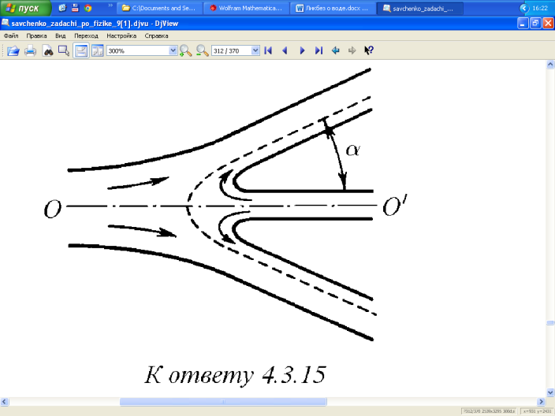(9 класс, 2 балла) Две цилиндрические струи, радиусы сечения которых $R$ и $r$, движутся навстречу друг другу с одинаковой скоростью $v$. Оси струй совпадают. Известно, что сформировавшаяся струя представляет собой конус (см. рисунок). С какой скоростью будет двигаться вода в этом конусе? Найдите угол $α$ между осью конуса и его образующей. Силы тяжести не учитывайте.
8. (10 класс, 1 балл) Как известно, в пузыре давление несколько больше, чем атмосферное. Найдите, на какую величину $Δp$ давление в пузыре радиуса $R=1,00 см$ больше атмосферного.
9. (10 класс, 1 балл) Когда тело движется в воде, на него действует сила сопротивления $F$. Небольшая гладкая сфера радиуса $R$ движется в воде со скоростью $v$. Выразите $F$ через $η_{0}$, $R$ и $v$. Найдите ее численное значение при $R=2,00 мм$ и $v=1,00 мм/с$.